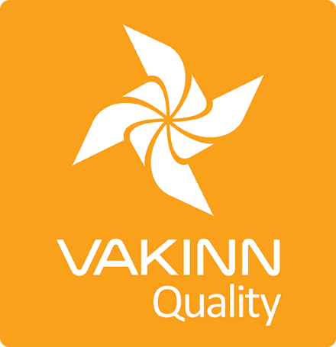

Söfn, setur og sýningar
Sértæk gæðaviðmið nr. 213 - Gátlisti

4. útgáfa 2018

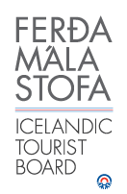

Í 4. útgáfu eru sértæk gæðaviðmið sett fram í formi gátlista sem þátttakendur fylla sjálfir út. Til að gátlistinn sé metinn fullnægjandi af úttektaraðila er nauðsynlegt að gefa greinargóðar skýringar á því hvernig hvert og eitt viðmið, sem á við starfsemi fyrirtækisins, er uppfyllt t.d. með tilvísun í gæðahandbók, öryggisáætlanir, myndir eða önnur gögn. Úttektaraðili mun fara yfir ákveðin atriði úr gátlistanum í vettvangsheimsókn.
213-1 | Öryggi | Já | Á ekki við | Hvernig uppfyllt/skýringar
213-1.1 | Fyrirtækið er með skriflegar öryggisáætlanir sem ná yfir alla þjónustu þess gagnvart viðskiptavinum.
213-1.2 | Öryggisáætlanir eru endurskoðaðar a.m.k. árlega.
213-1.3 | Farið er yfir öryggisáætlanir fyrirtækisins með starfsmönnum á hverju ári. Til er skrifleg lýsing á því með hvaða hætti þetta er gert.
213-1.4 | Tryggt er að starfsmenn starfi samkvæmt öryggisáætlunum fyrirtækisins. Kemur t.d. fram í ráðningar- eða verktakasamningi.
213-2 | Upplýsingagjöf og þjónusta | Já | Á ekki við | Hvernig uppfyllt/skýringar
213-2.1 | Opnunartími er vel auglýstur.
213-2.2 | Staðið er við auglýstan opnunartíma og tímasetningar viðburða.
213-2.3 | Upplýsingar eru aðgengilegar og skýrar á a.m.k. einu tungumáli fyrir utan íslensku.
213-2.4 | Hugað er að aðgengi og aðstöðu fyrir alla (t.d. mismunandi aldurshópa, hreyfihamlaða, sjónskerta, heyrnalausa, o.fl.).
213-2.5 | Viðskiptavinir eru minntir á ábyrga hegðun gagnvart umhverfinu.
213-3 | Starfshættir | Já | Nei | Á ekki við
213-3.1 | Rekstraraðili hefur kynnt sér gildandi lög og reglugerðir um menningarminjar sem varða starfsemi hans.
213-3.2 | Verndarsjónarmið eru í heiðri höfð og lögð er áhersla á verndun menningarminja sem mikilvægan þátt í allri starfseminni sbr. gildandi lög um menningarminjar. Á það við um áþreifanlegan sem og óáþreifanlegan menningararf. Í því felst m.a.:  - Að skilgreina vandlega gildi viðkomandi staðar/hlutar/þáttar frá menningarsögulegu sjónarmiði.  - Að vekja áhuga innan samfélaga eða meðal þeirra sem eiga hagsmuna að gæta með því að ráðfæra sig við þá.  - Að vinna með fagaðilum og þróa verndaráætlun sem er í samræmi við lög og viðurkennd verndarsjónarmið (t.d. lög og reglugerðir um menningarminjar).
213-3.3 | Þeir sem stjórna söfnum skulu fylgja gildandi lögum og viðteknum starfsvenjum varðandi safnastarf (sjá t.d. safnalög og siðareglur ICOM, The International Council of Museums).
213-3.4 | Söfnum og sýningum er vel við haldið, merkingar eru snyrtilegar og læsilegar og staðsetning sýningargripa við hæfi.
213-3.5 | Innihald sýninga er endurskoðað með reglulegu millibili í samráði við sérfræðinga eða fræðimenn á viðkomandi sviði.
213-3.6 | Borin er virðing fyrir sögunni og viðfangsefninu sem unnið er með og hugað að trúverðugleika og sannleiksgildi (sanngildi) við alla framsetningu.
213-3.7 | Leitast er við að framsetning og miðlun sé fagleg, vönduð og fjölbreytt og henti ólíkum hópum. Hugað er að endurskoðun og þróun við framsetningu og miðlun.
213-3.8 | Leitast er við að bjóða upp á lifandi og gagnvirka miðlun, t.d. leiðsögn, viðburði o.fl.
213-3.9 | Til eru skriflegar þrifa- og hreingerningaáætlanir bæði fyrir dagleg þrif og lengri tímabil. Áætlanirnar ná til allra rýma og svæða, jafnt innan sem utan dyra.
213-4 | Menntun og þjálfun | Já | Á ekki við | Hvernig uppfyllt/skýringar
213-4.1 | Starfsmenn hafa sérhæfða menntun, t.d. sérfræðimenntun á viðkomandi sviði, viðurkennt leiðsögunám og/eða reynslu á sviði sögu og menningar.
213-4.2 | A.m.k. einn starfsmaður á hverri vakt hefur lokið skyndihjálparnámskeiði (4 klst.) hjá viðurkenndum aðila og sækir upprifjunarnámskeið á tveggja ára fresti.

